Informe Técnico Ejecutivo - Evaluación Final Transversal
Netflix User Behavior - Churn Analytics + Machine Learning
SCY1101 Programación para la Ciencia de Datos

Integrantes: Johann Carrasco, Pablo Daza y Ricardo Ruiz.
Versión del proyecto: EFT con ETL, API, dashboard, Machine Learning, Docker y CI/CD.

1. Executive summary
El proyecto consolida la solución end-to-end desarrollada en la Evaluación 3 y la eleva con una capa de Machine Learning. El problema de negocio es identificar patrones asociados al abandono de usuarios de Netflix (churn) y entregar información accionable para decisiones de retención. La solución integra múltiples fuentes de datos, ejecuta un pipeline ETL, almacena datos procesados en SQLite, entrena modelos predictivos, expone resultados mediante API REST y presenta KPIs en un dashboard interactivo.

2. KPIs principales
Indicador | Valor
Usuarios totales | 50000
Usuarios churn | 9964
Usuarios no churn | 40036
Churn rate | 19.93%
Tiempo promedio de visualización | 154.95 minutos
Ingreso activo estimado | US$ 493,787

3. Arquitectura técnica
La arquitectura sigue el flujo: CSV principal + SQLite de referencia + reglas JSON/API -> ETL -> SQLite analítica -> API, dashboard y modelos ML. Esta estructura evita trabajar directamente con el CSV en la visualización y permite que API y dashboard consuman datos procesados, validados y reproducibles.
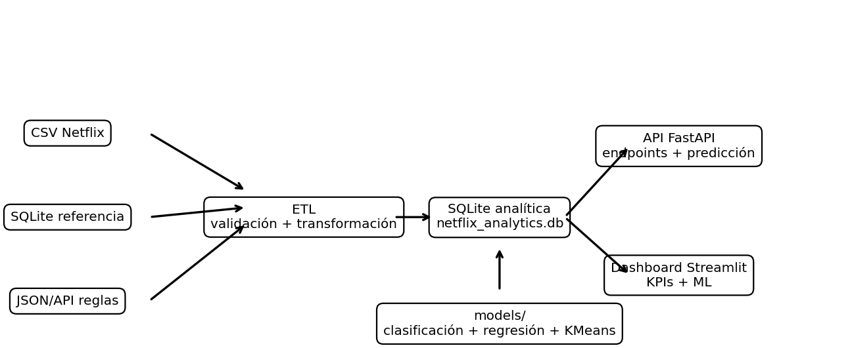

4. Pipeline ETL
El pipeline se ejecuta desde etl/run_etl.py. Primero extrae el CSV principal, la base SQLite de referencia y las reglas de negocio en formato JSON/API. Luego valida columnas obligatorias, duplicados, nulos críticos y rangos numéricos. Después aplica transformaciones de negocio, crea variables como churned_binary, nivel_actividad, riesgo_login, engagement_score y churn_risk_segment. Finalmente carga el dataset limpio y las tablas agregadas en data/processed/netflix_analytics.db.

5. Capa de Machine Learning
La carpeta models/ incorpora el entrenamiento de modelos de clasificación, regresión y segmentación. Los modelos se implementan con Scikit-learn usando pipelines con preprocesamiento, imputación, escalado y codificación OneHotEncoder. Los artefactos se serializan como .pkl para ser utilizados por la API.

5.1 Modelos de clasificación
El objetivo de clasificación es predecir la variable churned_binary. Se comparan Regresión Logística, Árbol de Decisión, Random Forest y un Árbol de Decisión optimizado con RandomizedSearchCV. La métrica de mayor interés es F1-score porque equilibra precision y recall en un problema donde detectar usuarios churn es más relevante que solo maximizar accuracy.
modelo | accuracy | precision | recall | f1_score | roc_auc
Árbol de decisión | 0.5010 | 0.2180 | 0.5829 | 0.3174 | 0.5366
Árbol de decisión optimizado | 0.4830 | 0.2120 | 0.5879 | 0.3116 | 0.5264
Regresión logística | 0.5480 | 0.2220 | 0.5075 | 0.3089 | 0.5375
Random Forest | 0.7310 | 0.2222 | 0.1407 | 0.1723 | 0.5049

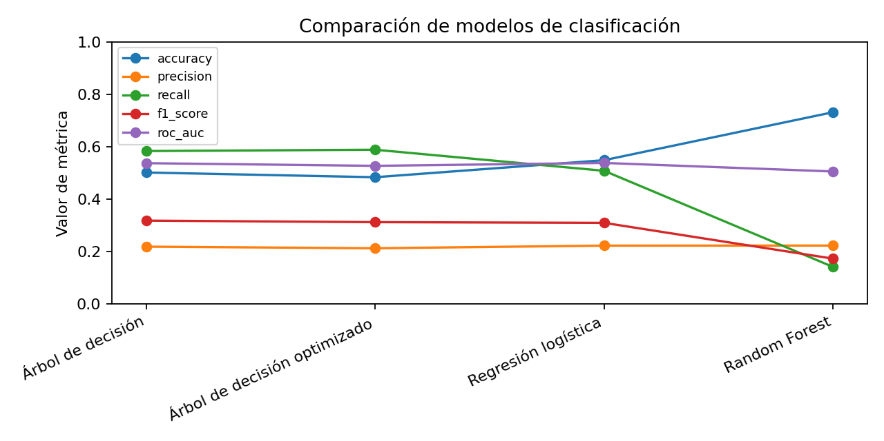
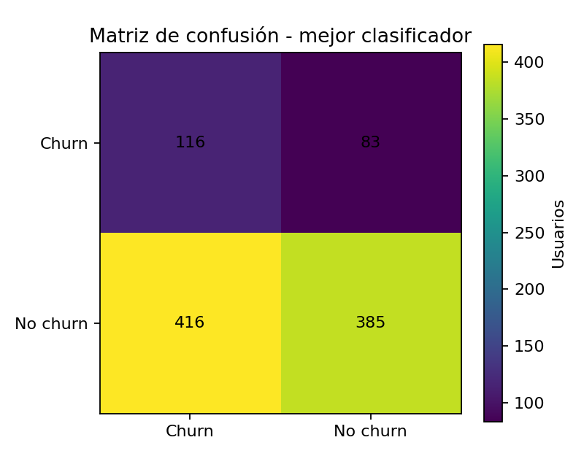

5.2 Modelos de regresión
El objetivo de regresión es estimar avg_watch_time_minutes. Se comparan Regresión Lineal y Random Forest Regressor. Las métricas utilizadas son MAE, RMSE y R2. Estas métricas permiten evaluar error promedio, penalización de errores grandes y capacidad explicativa del modelo.
modelo | mae | rmse | r2
Regresión lineal | 71.4599 | 82.8812 | -0.0185
Random Forest Regressor | 71.4384 | 82.9429 | -0.0200

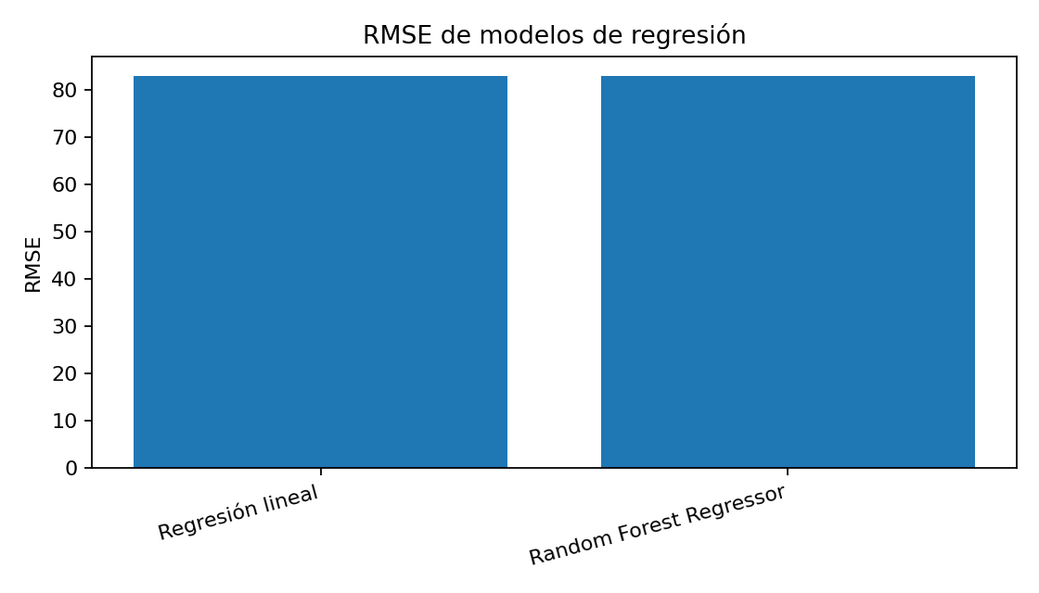

5.3 Segmentación no supervisada
Además, se aplica KMeans para segmentar usuarios según actividad, engagement, días desde último login y valor de suscripción. El objetivo es generar grupos operativos que faciliten priorizar campañas de retención y análisis de comportamiento.
cluster_ml | usuarios | churn_rate | avg_engagement | avg_watch_time | avg_days_since_login
0.0000 | 1961.0000 | 0.1938 | 0.5994 | 155.8440 | 29.2030
1.0000 | 1831.0000 | 0.2054 | 0.3505 | 155.1316 | 28.8050
2.0000 | 1208.0000 | 0.1987 | 0.5712 | 155.4702 | 30.5240

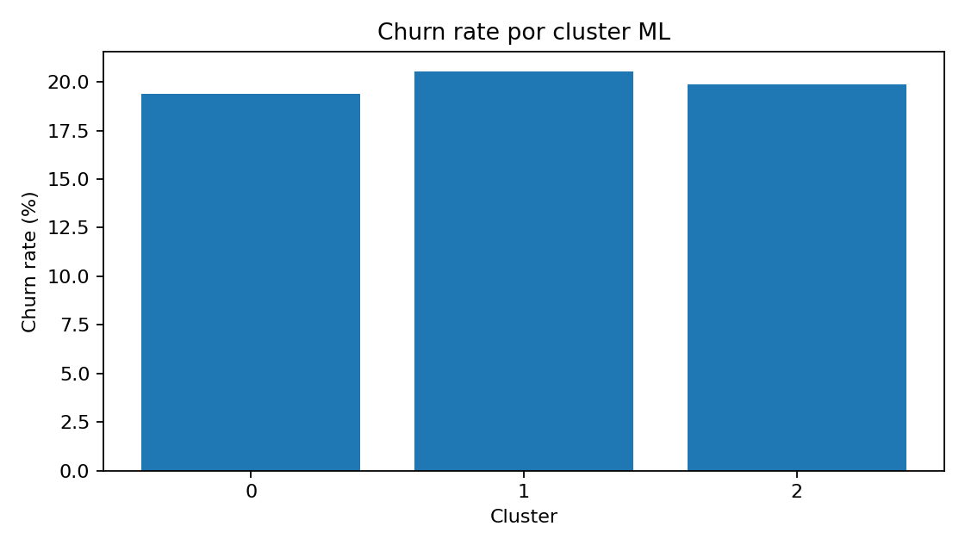

6. API REST
La API está implementada con FastAPI en api/main.py. En la versión EFT se agregan endpoints para consultar métricas de modelos y realizar predicciones por usuario. Los endpoints más importantes son /health, /summary, /model-metrics, /confusion-matrix, /predict-churn/{user_id} y /predict-watch-time/{user_id}.

7. Dashboard interactivo
El dashboard está implementado con Streamlit en dashboards/app.py. Mantiene las vistas ejecutiva, técnica y operativa, y agrega una pestaña de Modelos ML. Esta pestaña permite revisar comparación de métricas, matriz de confusión, resultados de regresión y clusters de usuarios.

8. Docker y CI/CD
El proyecto mantiene Dockerfiles y docker-compose.yml para levantar API, ETL, entrenamiento ML y dashboard de forma reproducible. Además, se incorpora un workflow de GitHub Actions en .github/workflows/python-ci.yml que instala dependencias, ejecuta ETL, entrena modelos y corre pruebas automáticas con pytest.

9. Pruebas y reproducibilidad
La carpeta tests/ contiene pruebas básicas para validar componentes clave del ETL y la API. El flujo recomendado para reproducir el sistema es: instalar dependencias, ejecutar ETL, entrenar modelos, levantar API y abrir dashboard.

10. Valor de negocio
El valor principal del proyecto es convertir datos de comportamiento en información útil para retención. La combinación de dashboard, segmentación y predicción permite identificar usuarios con mayor riesgo, priorizar campañas y monitorear indicadores como churn rate, engagement y tiempo de visualización.

11. Comandos principales
python -m pip install -r requirements.txt
python etl/run_etl.py
python models/train_models.py
python -m uvicorn api.main:app --reload
python -m streamlit run dashboards/app.py
pytest -q
docker compose up --build

12. Conclusión
La solución final cumple con un enfoque profesional de ciencia de datos: integra fuentes, valida y transforma datos, entrena modelos predictivos, expone resultados por API, visualiza KPIs en dashboard, incorpora Docker y evidencia CI/CD. El proyecto queda preparado para ser defendido desde una perspectiva técnica y de negocio.

